实 验 报 告
课 程 | 面向数据科学的编程语言 | 实验项目 | 数据爬取、清洗、统计分析及可视化 | 成 绩
专业班级 | 物联网工程 | 班内序号 |  | 指导教师 | 敖永才
姓 名 | 刘洋 | 学 号 | 202231060901 | 实验日期 | 2024.09
提醒：实验报告撰写完毕后，按下F12进行另存，取名为类似【201931025678张三_数据获取与分析.docx】

《数据获取与分析》实验项目教学大纲
一、基本信息
项目编码：001063050302 | 项目学时：8
项目类型：验证性 | 项目属性：必修
大纲执笔人：方宇
大纲审批：课程负责人：方宇 | 教研室主任：钟学燕
教授会主任：陈汶滨 | 教学院长：刘忠慧
二、实验目的及要求：
- 数量掌握urllib、BeatifulSoup和re库常用对象、方法和操作
- 掌握文件数据的读写方法
- 掌握pandas常用数据类型Series和DataFrame
- 掌握pandas数据清洗、数据处理和统计分析方法
- 掌握pandas和matplotlib数据可视化方法
三、实验内容：
- urllib、BeatifulSoup和re库常用对象、方法和操作
- 文件数据的读写方法
- pandas常用数据类型Series和DataFrame的使用
- pandas数据清洗、数据处理和统计分析方法
- pandas和matplotlib数据可视化方法

四、主要仪器设备
PC，Windows 7以上，Python 3.x编程环境(PyCharm 或 VS Code)
六、考核方式及要求
- 以小组为单位，相互配合完成本次实验；
- 撰写实验报告并在规定时间内提交，要求格式规范、要素完整、内容充实。
==========================================================

学生自评：
自己给一个自评分，总分不超过100分，务必有自评分。
题目号 | 1
题目名 | 数据爬取、清洗、统计分析及可视化
起评分（35） | 35
源代码(20分) | 19
实验实现过程(10分) | 8
核心代码截图及说明、运行结果截图及说明(20分) | 19
报告总结(10分) | 10
排版（5分） | 4
实验得分 | 95

数据爬取、清洗、统计分析及可视化
1、实验要求
（实验要做什么）
爬虫部分
使用 urllib 和 BeautifulSoup 库 从豆瓣网站获取“豆瓣电影 TOP250”中一部评分不高于 8.6 的电影的评论数据。
提取评论数据，包括 ['name', 'score', 'time', 'usefulNum', 'comment'] 五项数据。
提取 20 页评论数据。
将数据写入 doubanOnefilm.xls 文件。
数据处理部分
使用 pandas 创建 DataFrame：
读取 doubanOnefilm.xls 文件中的数据。
将数据存储到 DataFrame 中，第一行为列索引 ['name', 'score', 'time', 'usefulNum', 'comment']。
统计并打印缺失值：
统计各列的缺失值总数。
打印说明格式：“XX1 于 XX2 统计的 XX3 影片 数据缺失值为：XX4”。
处理 score 列数据：
过滤 score 列中的缺失值和空白。
将 ['力荐', '推荐', '还行', '较差', '很差'] 分别对应为 10，8，6，3，1，统计影片的平均得分。
统计评分为“力荐”的人点击“有用”的数量的平均数。
处理 usefulNum 列数据：
过滤 usefulNum 列中的缺失值。
排序并找出 usefulNum 最大值对应的评论，打印其全部信息。
相关分析：
过滤 score 与 usefulNum 列中的缺失值和空白。
进行 score 与 usefulNum 数据的相关分析。
comment 分析：
过滤 comment 列中的缺失值和空白。
对全体 comment 进行分词，输出频率最高的 3 个词，绘制词云（频率最高的 50 个词）。
2、实验实现过程
（为了满足实验要求，你做了什么，怎么实现的）
使用的库
urllib.request：用于发送 HTTP 请求并获取网页内容。
BeautifulSoup：用于解析 HTML 内容，提取所需的数据。
pandas：用于将数据保存到 Excel 文件中。
主要函数和方法
获取网页内容：
函数：get_html(url)
方法：
使用 urllib.request.Request 创建请求对象，并设置请求头（包括 User-Agent 和 Cookie）。
使用 urllib.request.urlopen 发送请求并获取响应。
使用 response.read 读取响应内容。
解析评论数据：
函数：parse_comments(html)
方法：
使用 BeautifulSoup 解析 HTML 内容。
使用 soup.find_all 查找所有评论项。
提取每条评论的 name、score、time、usefulNum 和 comment 数据。
将提取的数据存储到列表中。
获取指定页数的评论数据：
函数：get_comments(movie_id, pages)
方法：
循环遍历指定页数，构建每页的 URL。
调用 get_html 获取每页的 HTML 内容。
调用 parse_comments 解析 HTML 内容并提取评论数据。
将所有页的评论数据合并到一个列表中。
保存数据到 Excel 文件：
函数：save_to_excel(filename, data)
方法：
使用 pandas.DataFrame 将数据转换为 DataFrame。
使用 df.to_excel 将 DataFrame 保存到 Excel 文件中。
主函数
主函数：if __name__ == '__main__'
调用 get_comments 获取指定电影的评论数据。
调用 save_to_excel 将数据保存到 Excel 文件中。

数据分析部分总结
在数据分析部分，我们使用了以下函数和方法来处理和分析从豆瓣网站获取的电影评论数据：

使用的库
numpy：用于数值计算和处理缺失值。
pandas：用于数据读取、处理和分析。
wordcloud：用于生成词云。
jieba：用于中文分词。
collections.Counter：用于统计词频。
re：用于正则表达式处理。
主要函数和方法
读取数据：
函数：getCol(filePath)
方法：
使用 pandas.read_excel 读取 Excel 文件中的数据。
打印前 6 行数据。
统计并打印缺失值：
函数：getBlank(filePath)
方法：
使用 pandas.read_excel 读取数据。
使用 data.replace 将空字符串替换为 NaN。
使用 data.isna().sum 统计各列的缺失值总数。
打印缺失值统计结果。
计算平均得分：
函数：getAvrScore(filePath)
方法：
使用 pandas.read_excel 读取数据。
遍历 score 列，计算总得分和总数。
返回平均得分。
统计“力荐”评分的数量：
函数：getRecommendNum(filePath)
方法：
使用 pandas.read_excel 读取数据。
遍历 score 列，统计评分为 10（力荐）的数量。
返回统计结果。
计算评分与有用数量的相关系数：
函数：getInfoCorr(filePath)
方法：
使用 pandas.read_excel 读取数据。
使用 data.dropna 过滤 score 和 usefulNum 列中的缺失值。
使用 dataFilter['score'].corr(dataFilter['usefulNum']) 计算相关系数。
返回相关系数。
找到最有用的评论：
函数：findUsefulComment(filePath)
方法：
使用 pandas.read_excel 读取数据。
使用 data.dropna 过滤 usefulNum 列中的缺失值。
使用 dataFilter.sort_values 按 usefulNum 降序排序。
返回 usefulNum 最大值对应的评论。
生成词云并统计高频词：
函数：wordPic(filePath)
方法：
使用 pandas.read_excel 读取数据。
将所有评论连接成一个字符串，并使用正则表达式去除无关字符。
使用 jieba.lcut 对评论进行分词。
使用 Counter 统计词频。
使用 wordcloud.WordCloud 生成词云并保存到文件。
返回频率最高的 3 个词。
主函数
主函数：if __name__ == '__main__'
调用 getBlank 统计并打印缺失值。
调用 getAvrScore 计算并打印平均得分。
调用 getRecommendNum 统计并打印“力荐”评分的数量。
调用 getInfoCorr 计算并打印评分与有用数量的相关系数。
调用 findUsefulComment 找到并打印最有用的评论。
调用 wordPic 生成词云并打印频率最高的 3 个词。
3、核心源代码和运行结果
（给出的核心源代码和运行结果截图，必须涵盖实验任务书要求的所有功能；所有截图必须有对应的文字说明）
获得指定页数的评论
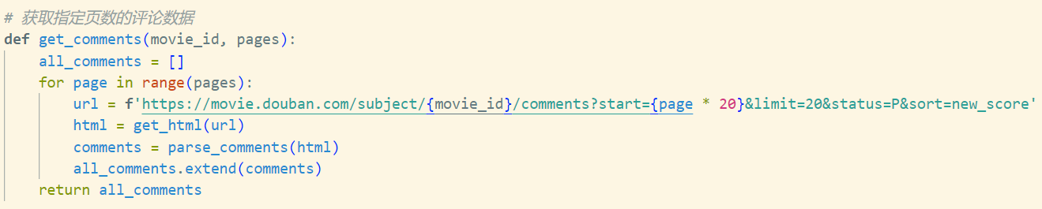

统计每一列的空白数量
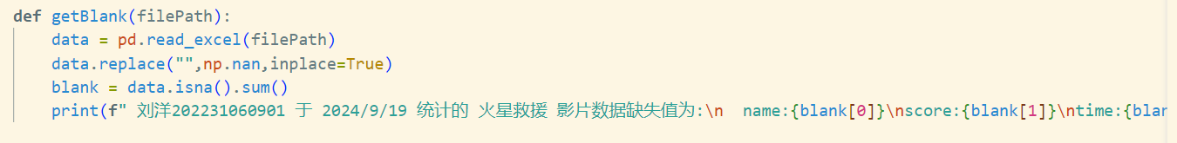

获取平均分数
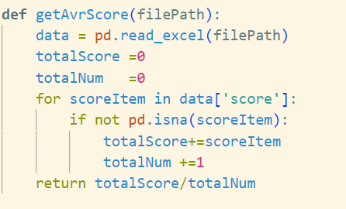

统计力荐的总人数
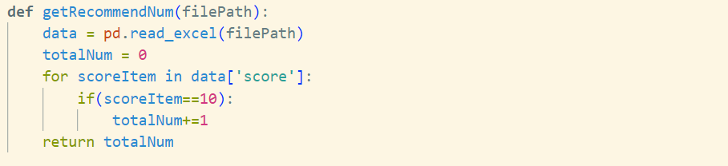

寻找点赞人数最多的评论
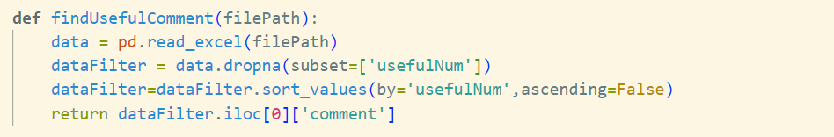

绘制词云
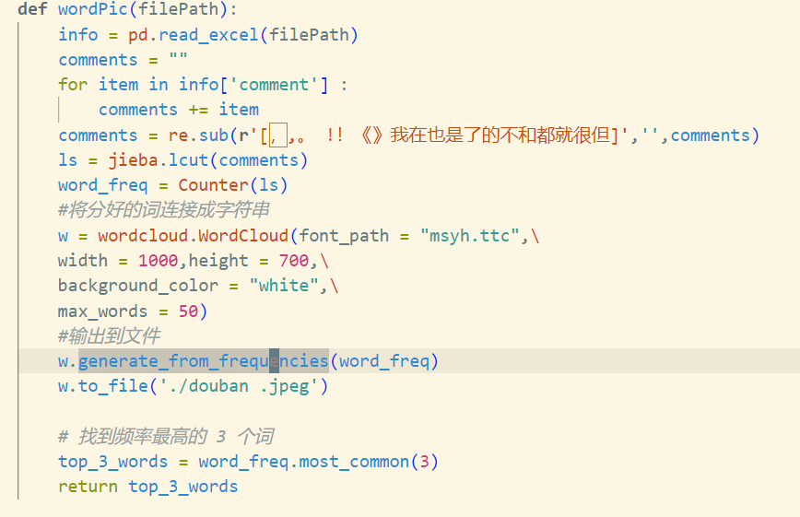

数据分析截图
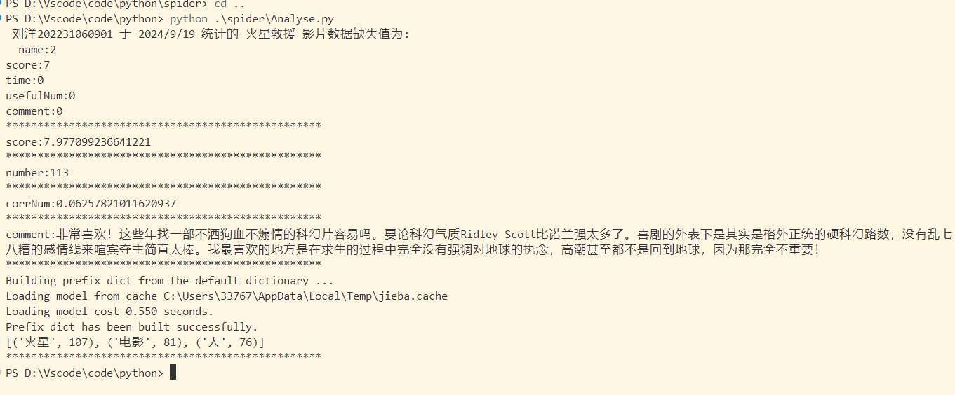

4、实验总结（不少于100字）
（总结要具体，不讲套话空话，能够结合实验过程，分析总结本次实验遇到的困难，如何解决的，有什么收获等。）
使用 urllib 和 BeautifulSoup 库从豆瓣网站获取了电影评论数据，并使用 pandas 和 matplotlib 进行了数据处理和分析,遇到了一些困难，如何处理网页请求中的反爬虫机制，我学会了设置cookie和header来伪装用户访问页面。
在数据处理部分，使用 pandas 进行数据清洗和统计分析时，遇到了处理缺失值和数据类型转换的问题。通过仔细检查数据并使用 dropna 和 astype 方法,此外，使用 jieba 进行中文分词和 wordcloud 生成词云的过程中，我学会了如何过滤语气词和标点符号并进行可视化展示

